**请在打包前，自行修改以下参数为游戏项目的对应参数**

1、 

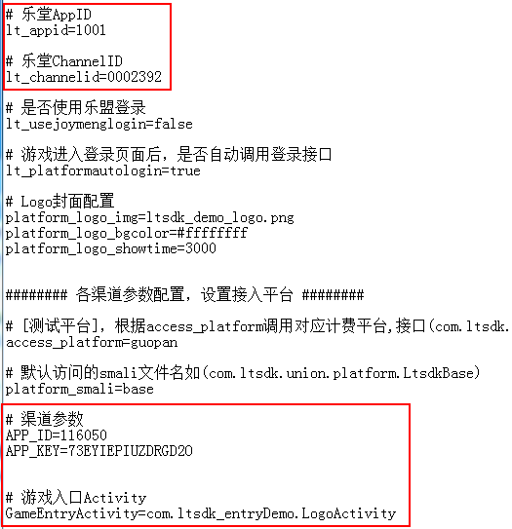

APP_KEY(CLIENT SECRET KEY)

2、



使用此Activity作为游戏入口，移除游戏入口Activity下<intent-filter/>节点

此Activity为渠道闪屏，需屏蔽游戏闪屏



修改为 -> 包名.StubContentProvider